**F3420** *Scheda creata il 23 febbraio 2023*

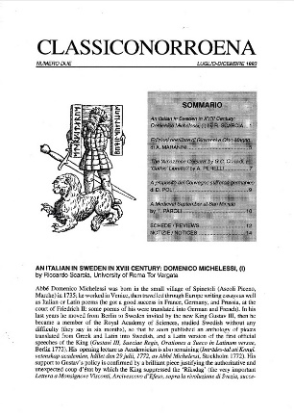 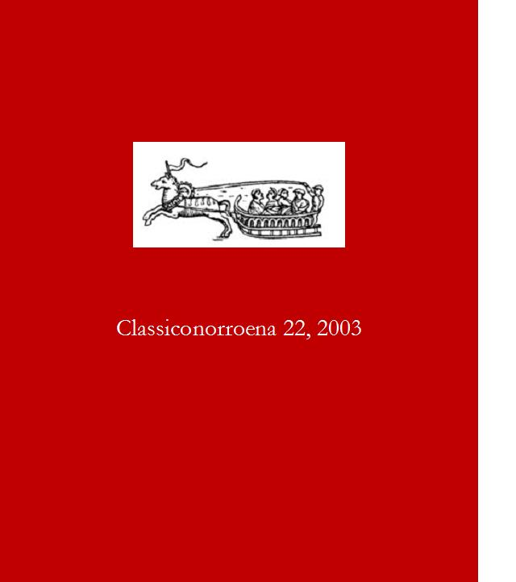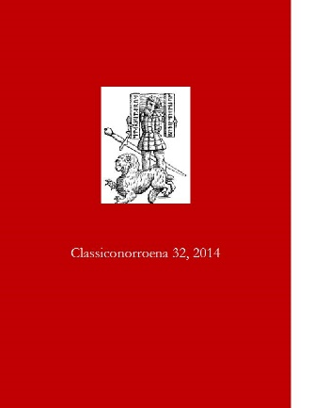

**Descrizione storico-bibliografica**

**\*Classiconorroena.** - N. 1 (gen.-giu. 1993)-n. 22 (lug.-dic. 2003). - Perugia : [s.n., 1993-2003]. - 22 volumi : ill. ; 30 cm. ((Semestrale. - Diretto da F. Stok. - Il luogo e l'editore variano in: Roma : Il calamo. - ISSN 1123-4717. - TO00826063

**\*Quaderni di Classiconorroena**. - 1 (2005)-2 (2006). - Roma : [s. n.], stampa 2006-2007. – 2 volumi ; 24 cm. ((Annuale. - A cura dell'Associazione Classiconorroena. - UM10088563

Autore: Associazione Classiconorroena

**\*Classiconorroena.** – N. 2 (luglio/dicembre 1993)-n. 22 (lug.-dic. 2003); nuova serie, n. 29 (2011)-n. 32 (2014). - Napoli : Centro di ateneo per le biblioteche sui server del Centro di ateneo per i sistemi informatividell'Università degli studi di Napoli Federico II, 2011-2014. – Testi elettronici (File PDF). ((Annuale. - Disponibile in Internet. – BVE0839421

Soggetto: Civiltà classica - Fortuna - Europa settentrionale – Periodici; Paesi scandinavi - Cultura – Periodici; Letterature scandinave – Periodici

Classe: D880.09

**Volumi disponibili in rete** [1993-2003; 2011-2014](http://www.serena.unina.it/index.php/Classnorr)

**Informazioni storico-bibliografiche**

**Focus e ambito**

CLASSICONORROENA è la rivista dell'omonima società, fondata nel 1990, che accoglie contributi volti ad evidenziare i rapporti intercorsi, o anche postulati, o addirittura immaginati, tra la civiltà classica, nel suo sviluppo e nella sua storia millenaria, e le culture che si produssero nell’area germanica settentrionale. Per una localizzazione geografica determinata sono quindi da intendersi le regioni della Scandinavia, dell’Islanda, della Groenlandia e del Baltico.

**Frequenza di pubblicazione**

Annuale

**Come ottenere un fascicolo già pubblicato**

Nei due decenni trascorsi è uscito con apprezzabile periodicità un bollettino di studi, ricerche e recensioni dell'associazione, diretto da F. Stok, e intitolato CLASSICONOROENA, dal quale è poi nata l'attuale edizione on-line.

Nel mentre si sta provvedendo alla scannerizzazione dell’intero patrimonio scientifico della rivista (censita parzialmente su ‘Medioevo Latino’), chi volesse accedere alle annate potrà riceverle gratuitamente con le sole spese di invio.

Si riporta di seguito una tabella con l'indicazione dei titoli disponibili:

<http://www.serena.unina.it/index.php/Classnorr/about>

#### Comitato Scientifico

Prof. Giancarlo Abbamonte, Università di Napoli Federico II, Italia

Prof. Fabio Stok, Università di Roma Tor Vergata, Italia

Prof. Carla Cucina, Università di Macerata, Italia

Prof. Diego Poli, Università di Macerata, Italia

Prof. Carlo Santini, Università di Perugia, Italia

Prof. Marianne Pade, Accademia di Danimarca, Danimarca

Prof. Giovanni Polara, Università di Napoli Federico II, Italia

Prof. Maria Elena Ruggerini, Università di Cagliari, Italia

Dott. Eva Valvo, Italia

<http://www.serena.unina.it/index.php/Classnorr/about/editorialTeam>

**Classiconorroena** è un'[associazione culturale](https://it.wikipedia.org/wiki/Associazione_culturale) italiana che studia i rapporti tra civiltà classica e Europa del Nord. Dal 1991 pubblica la rivista [*Classiconorroena*](http://www.tema.unina.it/index.php/Classnorr), attualmente anche in versione *on line* nel sito dell'associazione.

La costituzione di un'associazione con tali scopi era negli auspici unanimi dei partecipanti al congresso internazionale *Cultura classica e cultura germanica settentrionale*, tenutosi nel 1985 presso l'[ateneo di Macerata](https://it.wikipedia.org/wiki/Universit%C3%A0_di_Macerata) per conto di P. Janni, D. Poli, C. Santini, i cui atti sono editi sotto lo stesso titolo (Roma 1987, Editrice Herder).

*Classiconorroena* ha contribuito in prima persona ad organizzare i convegni su figure significative di questo rapporto tra mondo classico e germanico del Nord Europa quali [Saxo Grammaticus](https://it.wikipedia.org/wiki/Saxo_Grammaticus) (*Saxo Grammaticus. Tra storiografia e letteratura*, a cura di C. Santini, Roma 1992, il Calamo), [Giovanni](https://it.wikipedia.org/wiki/Giovanni_Magno) e [Olao Magno](https://it.wikipedia.org/wiki/Olao_Magno) (*I fratelli Giovanni e Olao Magno. Opera e cultura tra due mondi*, a cura di C. Santini, Roma 1999, il Calamo), la regina [Cristina di Svezia](https://it.wikipedia.org/wiki/Cristina_di_Svezia) (*Cristina di Svezia e la cultura delle Accademie*, a cura di D. Poli, Roma 2002, il Calamo), [Adamo di Brema](https://it.wikipedia.org/wiki/Adamo_di_Brema) (*Devotionis munus. La cultura e l'opera di Adamo di Brema*, a cura di R. Scarcia e F. Stok, Pisa 2010, Edizioni ETS), dei cui [*Gesta Hammaburgensis Ecclesiae Pontificum*](https://it.wikipedia.org/wiki/Gesta_Hammaburgensis_Ecclesiae_Pontificum) l'associazione ha anche promosso la concordanza pubblicata a cura di L. Cardinali e M. P. Segoloni (2010) presso l'Editore Olms. Altre occasioni di studio e di comunicazioni scientifiche da parte degli aderenti alla società sono state rappresentate dal volume *Tra testo e contesto. Studi di scandinavistica medievale*, a cura di C. Santini, Roma 1994, il Calamo, e dagli atti del convegno *Einar Löfstedt nei percorsi della linguistica e della filologia latina*, a cura di P. Poccetti, Pisa – Roma 2007, F. Serra Editore.

Ogni anno in primavera l'associazione tiene l'assemblea dei soci annuale presso l'[Istituto svedese di studi classici a Roma](https://it.wikipedia.org/wiki/Istituto_svedese_di_studi_classici_a_Roma).

<https://it.wikipedia.org/wiki/Classiconorroena>